**Projeto de Decreto Legislativo Nº 27/2022**

*Dispõe sobre a outorga de Título de Cidadão Itapeviense, ao* ***Sr.*** ***Jonatas Felipe Francisco****, e dá outras providências.*

A Câmara Municipal de Itapevi, no uso de suas atribuições legais, D E C R E T A:

**Art. 1o** Fica concedido o Título de Cidadão Itapeviense *ao* ***Sr. Jonatas Felipe Francisco***.

**Art. 2º** A honraria será conferida em Sessão Solene, a ser convocada pelo Presidente da Câmara Municipal de Itapevi, especialmente para esse fim.

**Art. 3º** As despesas decorrentes da execução deste Decreto Legislativo correrão por conta das dotações orçamentárias próprias, suplementadas se necessário.

**Art. 4o** Este Decreto Legislativo entra em vigor na data de sua publicação, revogadas as disposições em contrário.

Sala das Sessões, Bemvindo Moreira Nery, 18 de março de 2022.

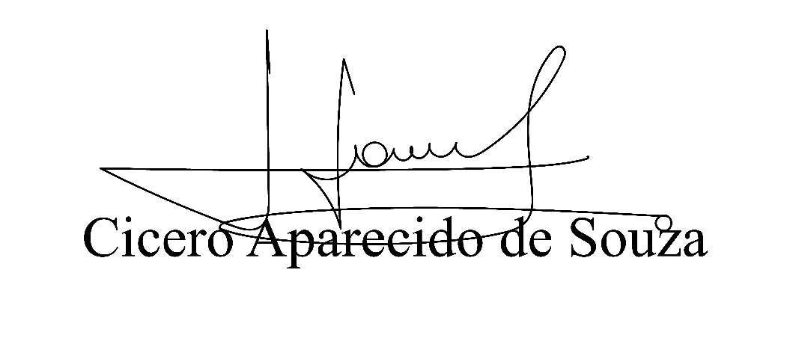

**Vereador Aparecido -** 

**JUSTIFICATIVA**

*O* ***Sr. Jonatas Felipe Francisco,*** 28 anos, casado com Daniella e pai da Lívia de 3 anos, nascido em Carapicuíba-SP, residente de Itapevi desde o nascimento, foi criado pelos seus avós, moradores de Itapevi há mais de 40 anos.

Cristão desde criança e membro da igreja Assembleia de Deus Ministério de Madureira, trabalha na liderança de jovens, através de ensinamentos bíblicos e aconselhamentos nas áreas espirituais, sentimentais e profissionais.

Na área educacional, formou-se como Administrador de empresas em 2014 e, iniciou sua pós-graduação em Gestão Pública Municipal em 2020, pela Universidade Federal de São Paulo.

Já na área profissional, Jonatas, iniciou sua jornada de trabalho ainda na adolescência, aos 15 anos de idade como jovem aprendiz na empresa de logística Grupo TPC, através da sua dedicação foi efetivado ainda na adolescência, onde permaneceu na empresa por 7 anos, tendo atuado em diversos segmentos de negócios com grandes clientes, tais como: Petrobrás, Natura, Ford, Claro, B2W entre outros.

Em 2017, foi convidado a trabalhar na Prefeitura de Itapevi, onde passou pelas secretarias de Administração e Tecnologia, Planejamento e atualmente atua como Secretário Adjunto de Saúde. Na Secretaria de Saúde, participou do planejamento até a entrega de grandes equipamentos públicos para o município Itapevi, tendo como destaque o Centro de Hemodiálise, o CIS – Centro Integrado de Saúde, Carreta de Saúde, Pronto Socorro Infantil, Caps AD 24h, novas unidades básicas de saúde, entre outras conquistas. Mas, desde de março de 2020, tem enfrentado seu maior desafio profissional atuando diretamente nas decisões estratégicas e operacionais de combate da pandemia e na campanha de vacinação contra o Corona vírus no município de Itapevi. Esse é um resumo da história de vida e profissional desse grande amigo.

Sala das Sessões Bemvindo Moreira Nery, 18 de março de 2022.



**Vereador Aparecido -** 